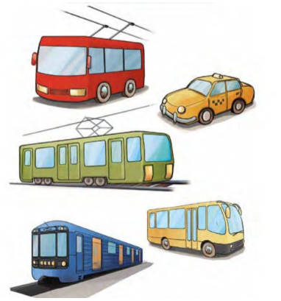

Ми з вами кожен день користуємось громадським транспортом: автобусом, маршрутним таксі, тролейбусом чи трамваєм. І мало хто замислювався над тим, що скупчення людей у замкнутому просторі, який пересувається з великою швидкістю, означає ситуацію підвищеного ризику. Досвід користування громадським транспортом допоміг створити звід правил, які допомагають людині співіснувати з машинами.

У повсякденному житті слід дотримуватися таких правил:

* у пізній час уникайте малолюдних зупинок. Очікуючи транспорт, стійте на добре освітленому місці поряд із людьми.
* на зупинках не повертайтеся спиною до транспорту, що рухається; а коли машина наближається до зупинки, не намагайтеся стати в першому ряду нетерплячого натовпу - вас можуть виштовхнути під колеса.
* автобус і тролейбус обходьте позаду, трамвай - попереду, будь-який транспорт може закрити собою інший, який рухається позаду ще з більшою швидкістю.
* не спіть, коли транспорт рухається: небезпечно не стільки проґавити потрібну зупинку, скільки травмуватися при різкому гальмуванні або маневруванні.
* не притуляйтеся до дверей, уникайте їздити на сходинах і в проході. Якщо є можливість, користуйтеся проїзними квитками, це позбавить вас додаткового пересування салоном і не відволікатиме вашу увагу.
* не забувайте про кримінальну безпеку!
* не задивляйтеся у вікно, якщо на підлозі стоїть ваша сумка, тримайте її при собі; притуліть речі до стінки, якщо ви стоїте. Пам'ятайте, що в громадському транспорті часто діють кишенькові злодії, а їх улюблені місця - у проході та біля дверей.
* намагайтеся не сідати в порожні автобуси, тролейбуси, трамваї. А якщо ви єдиний пасажир і їдете пізно, то сідайте ближче до водія, не біля вікна, а біля проходу, тоді до вас незручно буде підсісти. Якщо у вагоні з'явився агресивний або розвۥязний пасажир, відверніться від нього і не зустрічайтеся з ним поглядом.
* посадку та висадку з легкового автомобіля слід здійснювати не на проїжджій частині, а у спеціально відведених місцях або біля бордюру i лише після повної зупинки транспорту, головне - не з боку руху транспорту.
* під час руху автомобіля не можна вiдволiкати водія, чіпати ручки дверей, гратися гострими предметами, висовувати руки i голову у вікна автомобіля, обов’язково потрібно користуватися ременями безпеки.

У громадському транспорті не виключені випадки пожеж.

Якщо в салоні виникла пожежа, негайно повідомте про це водія та пасажирів; попросіть зупинитися і відчинити двері або натисніть кнопку аварійного відкриття дверей. Постарайтеся застосувати для гасіння вогнища вогнегасник у салоні або інші підручні засоби.

При блокуванні дверей для евакуації застосовуйте аварійні люки вгорі та виходи через бокове скло. При евакуації будьте обережні, бо металеві частини трамваїв і тролейбусів можуть виявитися під напругою через порушення захисної ізоляції.

При горінні резини та пластику виділяються отруйні гази, тому салон залишайте швидко, закривши ніс та рот мокрою хустиною або рукавом.